Ofício Vereador Nº 936/2022

São Roque, 16 de março de 2022.

Prezada Senhora,

Venho, por meio deste, solicitar a Vossa Senhoria, as providências necessárias para que se viabilize a poda das árvores do terreno que está ao fundo do perímetro das casas do nº 59 ao nº 81, da Rua Ester Moy Techio, no Distrito de Maylasky.
Tal pedido se justifica, pois as árvores deste terreno estão atingindo a fiação de energia elétrica e os cabos de TV e internet, assim como, seus galhos caem, causando avarias, nos telhados das casas, conforme fotos anexas.
Na certeza de que dispensará especial atenção a este Ofício, desde já agradeço, renovando meus mais sinceros protestos de elevada estima e de distinta consideração.

Atenciosamente,

Rafael Tanzi de Araújo
(Rafael Tanzi)
Vereador

À
Ilustríssima Senhor
JULINANA CALDEVILLA
MD. Diretora do Departamento de Planejamento e Meio Ambiente da Prefeitura de São Roque - SP

PROTOCOLO Nº CETSR 16/03/2022 - 11:59 3640/2022/cg
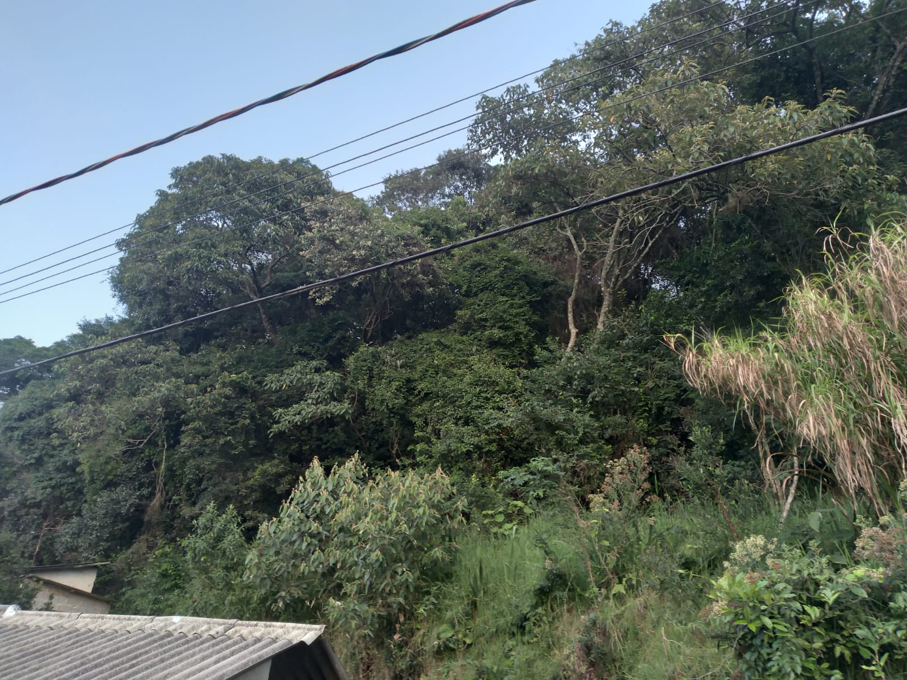

PROTOCOLO Nº CETSR 16/03/2022 - 11:59 3640/2022/cg

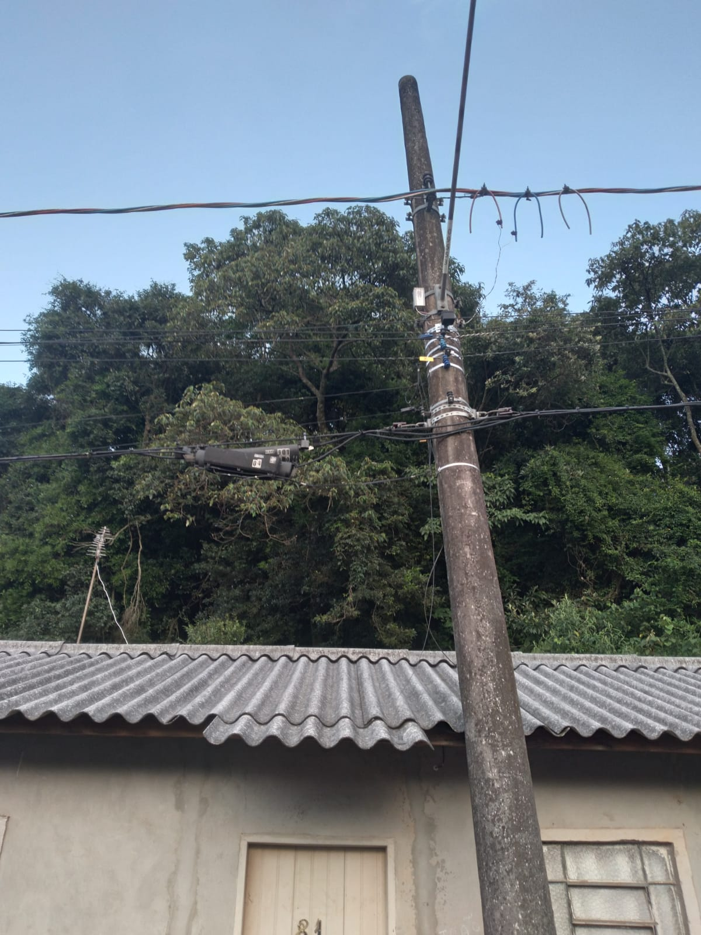

PROTOCOLO Nº CETSR 16/03/2022 - 11:59 3640/2022/cg

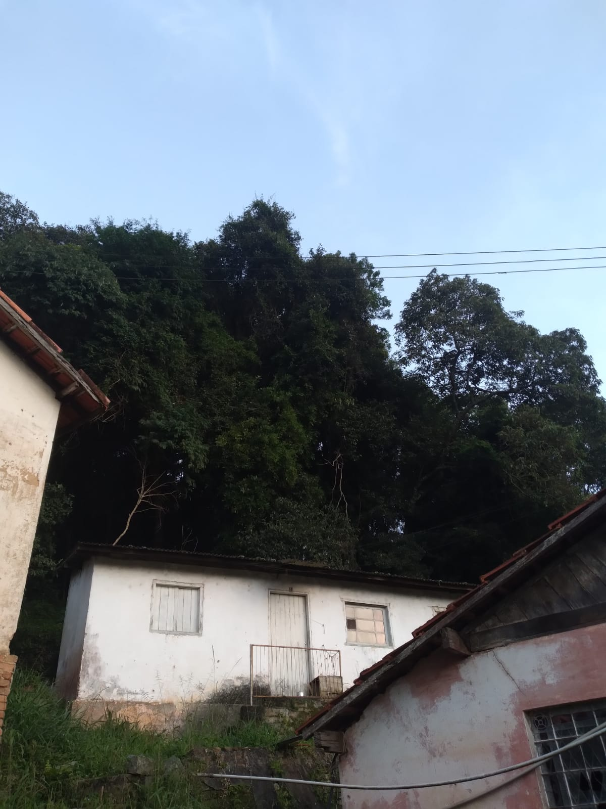

PROTOCOLO Nº CETSR 16/03/2022 - 11:59 3640/2022/cg

